Доклад на научную конференцию Абдуловой А.Г.
По работе творческого объединения «Информационные технологии»
За 1 семестр 2008 – 2009 уч.г.
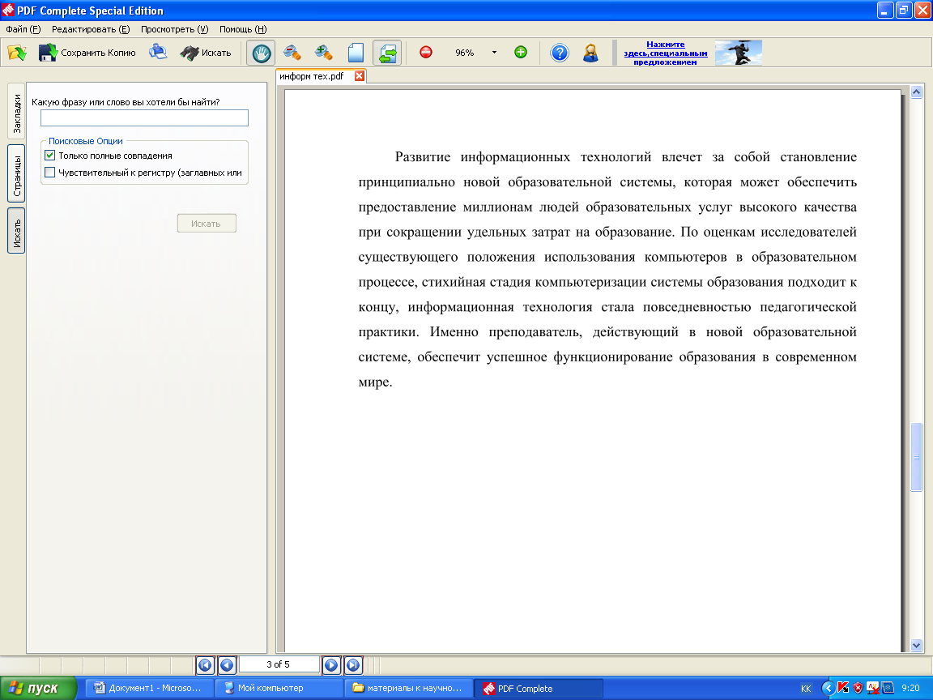
Образованный мир входит в новую фазу своего развития, требующую перехода к созданию новейших образовательных технологий, позволяющих человеку максимально быстро ориентироваться в мировом информационном пространстве. Ведь ни для кого не секрет, что мы сейчас живем в обстановке информационного бума, который расширяется как снежный ком по геометрической прогрессии.
В нашем колледже образована творческая группа преподавателей «Информационные технологии», в которую входят:
- Анетова Асия Турсыновна
- Иванов Виктор Анатольевич
- Амренова И.А.
- Байжигитова Ляззат
- Сейдахметова Сауле Байбуловна
- Аймуханова Г.
- Абдулова А.Г.

Творческой группой«Информационные технологии» выработаны следующие цели и задачи :
- Повышение квалификации преподавателей по использованию современных информационных технологий в практике обучения учащихся, развития информационной культуры учащихся и самого преподавателя.

- Повышение качества знаний учащихся с помощью использования информационных технологий.
- Изучение и овладение методикой организации учебной деятельности учащихся с использованием информационных технологий.
- Изучение современных прикладных программ, готовых электронных учебников по предметам, возможности создания собственных электронных учебников и пособий.

Также был разработан план работы нашей творческой группы, который был максимально приближен и к тому предмету, который ведет преподаватель и к оснащению кабинета, в котором он занимается: например,
Сейдахметова Сауле Байбуловна работает над проблемой использования компьютеров на уроках английского языка в частности: при повторении лексических и грамматических материалов начиная со 2 по 4 курсы, проводятся контрольные работы, тестирования, студенты пишут изложения, создают слайды, подбирают рисунки, разрабатывают планы уроков, внеклассные мероприятия с использованием компьютеров.
Анетова Асия Турсыновна работает над проблемой использования интерактивной доски на всех этапах урока: повторение темы, физический диктант, тестирование, при объяснении новой темы активно используется электронный учебник по физике, слайды к урокам, которые создаются и преподавателем и самими студентами.
Я, как преподаватель информатики естественно вижу своей основной задачей формирование стремления учащихся использовать компьютер как инструмент для получения новых знаний, для этого в кабинете есть все необходимые условия: новейшие компьютеры, локальная сеть, необходимое прикладное программное обеспечение к любому уроку, электронные учебники, интернет, например при подготовке студентов к урокам на пробной практике, интернет оказал нам неоценимую методическую помощь и в поиске интересных и необычных заданий для учащихся, и в подборе форм и методов проведения уроков, и в проборе необходимых материалов к уроку, это и фотографии и рисунки, и даже музыкальные произведения. Сейчас я работаю над созданием электронного учебного курса по методике преподавания информатики, так как я столкнулась с такой ситуацией, что по данному предмету нет учебника и приходится при подготовке к урокам собирать необходимый материал в различных источниках, весь этот материал я включу в электронно-методическое пособие, которое будет состоять из: теоретического блока, практикум с циклом исследовательских задач, компьютерные тесты обучающего типа, контрольные тесты, задания для самостоятельного выполнения студентам, я думаю, что такое пособие может пригодиться и преподавателям информатики и самим студентам при подготовке к урокам, тем более что электронная форма позволяет дополнять или же убирать устаревший материал очень легко.
Очень интересную работу использования информационных технологий на уроках музыки проводит Иванов Виктор Анатольевич, разработка его работы прилагается.

